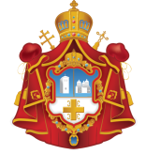

DIÓCESIS DE BUENOS AIRES, SUDAMÉRICA Y CENTROAMÉRICA
IGLESIA ORTODOXA DEL PATRIARCADO SERBIO

HORARIO DE LOS OFICIOS EN LAS IGLESIAS DE BUENOS AIRES

FEBRERO 2020

Todos los días de lunes a viernes
Matutinos a las 8 hs
Vespertinos a las 18 hs
en la Catedral de la Natividad de la Virgen

Direcciones de las Iglesias:

- Catedral de la Natividad de la Virgen: Calle 15 de Noviembre de 1889 N° 1536,
entre Virrey Ceballos y Saenz Peña – CABA

- Iglesia San Sava: Perú 1656 – CABA

e-mail: spc.buenosaires@gmail.com
www.iglesiaortodoxaserbiasca.org
_______________

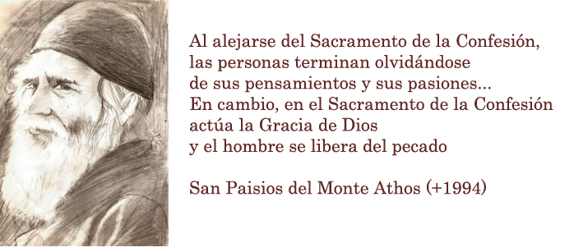
Todos los sábados – Grandes Vísperas 18 hs.
Luego de las Vísperas, los fieles pueden acceder al Sacramento de la Confesión.
_______________

Sábado 1 febrero:
Vísperas – 18 hs en la Parroquia y Monasterio San Sava.
___________________________________________

Domingo 2 de febrero: 33° Dom. después de Pentecostés
Venerable Eutimio el Grande
Divina Liturgia – 10 hs - en la Parroquia y Monasterio San Sava
___________________________________________

Domingo 9 febrero: Domingo del Publicano y el Fariseo
Traslado de las Reliquias de San Juan Crisóstomo.

NO HABRÁ LITURGIA ESTE DOMINGO DEBIDO A LAS VACACIONES
___________________________________________

Sábado 15 febrero:
PRESENTACIÓN DEL SEÑOR EN EL TEMPLO
Divina Liturgia – 10 hs - en la Catedral del Nacimiento de la Virgen

Almuerzo luego de la Liturgia

Vísperas – 18 hs en la Catedral de la Natividad de la Virgen.
___________________________________________

Domingo 16 febrero: Domingo del Hijo Pródigo
Santos Simeón y Ana.
Celebración de los Santos Tres Jerarcas Basilio el Grande, Juan Crisóstomo y Gregorio el Teólogo (su conmemoración es el 12 febrero)

Divina Liturgia - 10 hs Catedral de la Natividad de la Virgen
___________________________________________

Sábado 22 febrero:
Vísperas – 18 hs en la Parroquia y Monasterio San Sava.
___________________________________________

Domingo 23 febrero: Domingo de la abstinencia de la carne (último día para comer carne antes de la Gran Cuaresma)
Domingo del Juicio Final (Preparatorio para la Gran Cuaresma)
Santo hieromártir Jaralampos
Celebración de San Simeón de Serbia que emana mirra (se conmemora el 26 febrero)

Divina Liturgia - 10 hs en la Parroquia y Monasterio San Sava
___________________________________________

Sábado 29 febrero:
Vísperas – 18 hs en Catedral de la Natividad de la Virgen

AVISO: el sábado 29 febrero se llevará a cabo la Entronización de S. E. R. Iosif Arzobispo de Buenos Aires y Sudamérica del Patriarcado Ecuménico de Constantinopla. S. E. Monseñor Kirilo no podrá asistir a la celebración debido a que estará en medio de un viaje de índole administrativo para la Diócesis, pero invita a todos los parroquianos que deseen participar. Más adelante informaremos los horarios y lugares de la celebración

___________________________________________

Domingo 1 Marzo: de la Abstinencia del queso (último día para comer lácteos antes de la Gran Cuaresma)
Expulsión de Adán y Eva del Paraíso (Preparatorio para la Gran Cuaresma)
Domingo del PERDÓN (seguido a la Liturgia, los fieles se piden perdón unos con otros, para el comienzo de la Gran Cuaresma)
Divina Liturgia - 10 hs - en la Catedral del Nacimiento de la Virgen (en esta Liturgia se santifica el “Cordero” (Pan para la Consagración) para esta Liturgia y para la Liturgia de los Dones Presantificados de la semana siguiente)

___________________________________________

Lunes 2 de marzo: Lunes de Pureza – Comienzo de la GRAN CUARAESMA

(La Gran Cuaresma es el período de ayuno más importante del año, en el que ayunamos en cuerpo y alma, absteniéndonos de las comidas derivadas del animal (carnes, lácteos, quesos, etc) pero principalmente luchando contra nuestros pecados por medio del ejercicio de las virtudes. Este ayuno se extiende hasta el 1 de mayo – el Día de la PASCUA DE RESURRECCIÓN del Señor. El fin de este ayuno es prepararnos en cuerpo y alma para recibir el Radiante día de la Resurrección de Cristo)

____________________________

